

SLR Parser Construction



- 과목명: 컴파일러
- 담당교수님: 문희승 교수님
- 학과: 소프트웨어학부
- 그룹: 1032
- 보고서작성자: 20220702 서정민

[목차]
1. Grammar Refactoring
1-1. dangling else 문제
1-2. 연산자 우선순위와 결합 순서 문제
2. SLR(1) Table Construction
2-1. Table Construction
2-2. Follow 집합이 테이블의 충돌을 해결하는 예시
3. Parser Implementation
3-1. 구현
3-2. 결과 예시

1. Grammar Refactoring
주어진 문법에서 문법이 모호한 문제를 먼저 해결한다.

1-1. 11, 12번의 dangling else 문제
11. Stmt -> if ( Expr ) Stmt
12. Stmt -> if ( Expr ) Stmt else Stmt
이 문법은 모호하다. 11번에서 18번까지의 문법을 아래와 같이 수정한다.

Stmt -> IfStmt | OtherStmt
IfStmt -> matched_Stmt | open_Stmt
matched_Stmt -> if ( Expr ) then matched_Stmt else matched_Stmt | OtherStmt
open_Stmt -> if ( Expr ) then Stmt | if ( Expr ) then matched_Stmt else open_Stmt
OtherStmt -> while ( Expr ) Stmt | for ( Expr ; Expr ; Expr ) Stmt | return Expr; | VarDecl | ExprStmt | Block

1-2. 20번에서 27번까지의 연산자 우선순위와 결합 순서 문제
20. Expr -> Expr == Expr
21. Expr -> Expr + Expr
22. Expr -> Expr * Expr
이 문법은 모호하다. 연산자 우선순위 문제가 있고, 그 아래도 우선순위 문제로 수정해야 한다.

Expr -> EqualExpr
EqualExpr -> EqualExpr == AddExpr | AddExpr
AddExpr -> AddExpr + MulExpr | MulExpr
MulExpr -> MulExpr * UnaryExpr | UnaryExpr
UnaryExpr -> - UnaryExpr | OtherExpr
OtherExpr -> id ( ArgList ) | id | num | ( Expr )

수정한 전체 문법은 아래와 같다.
- Program -> DeclList
- DeclList -> Decl DeclList | epsilon
- Decl -> VarDecl | FuncDecl
- VarDecl -> type id ; | type id = Expr ;
- FuncDecl -> type id ( ParamList ) Block
- ParamList -> Param, ParamList | Param | epsilon
- Param -> type id
- Block -> { StmtList }
- StmtList -> Stmt StmtList | epsilon
- Stmt -> IfStmt | OtherStmt
- IfStmt -> matched_Stmt | open_Stmt
- matched_Stmt -> if ( Expr ) then matched_Stmt else matched_Stmt | OtherStmt
- open_Stmt -> if ( Expr ) then Stmt | if ( Expr ) then matched_Stmt else open_Stmt
- OtherStmt -> while ( Expr ) Stmt | for ( Expr ; Expr ; Expr ) Stmt | return Expr; | VarDecl | ExprStmt | Block
- ExprStmt -> id = Expr ;
- Expr -> EqualExpr
- EqualExpr -> EqualExpr == AddExpr | AddExpr
- AddExpr -> AddExpr + MulExpr | MulExpr
- MulExpr -> MulExpr * UnaryExpr | UnaryExpr
- UnaryExpr -> - UnaryExpr | OtherExpr
- OtherExpr -> id ( ArgList ) | id | num | ( Expr )
- ArgList -> Expr, ArgList | Expr | epsilon

두번째로 reduce/reduce 충돌을 해결한다.

Program -> DeclList
DeclList -> Decl DeclList
DeclList -> epsilon
Decl -> VarDecl
Decl -> FuncDecl
VarDecl -> type id ;
VarDecl -> type id = Expr ;
FuncDecl -> type id ( ParamList ) Block
ParamList -> Param , ParamList
ParamList -> Param
ParamList -> epsilon
Param -> type id
Block -> { StmtList }
StmtList -> Stmt StmtList
StmtList -> epsilon
Stmt -> IfStmt
Stmt -> OtherStmt
IfStmt -> matched_Stmt
IfStmt -> open_Stmt
matched_Stmt -> if ( Expr ) then matched_Stmt else matched_Stmt
matched_Stmt -> OtherStmt
open_Stmt -> if ( Expr ) then Stmt
open_Stmt -> if ( Expr ) then matched_Stmt else open_Stmt
OtherStmt -> while ( Expr ) Stmt
OtherStmt -> for ( Expr ; Expr ; Expr ) Stmt
OtherStmt -> return Expr ;
OtherStmt -> VarDecl
OtherStmt -> ExprStmt
OtherStmt -> Block
ExprStmt -> id = Expr ;
Expr -> EqualExpr
EqualExpr -> EqualExpr == AddExpr
EqualExpr -> AddExp
AddExpr -> AddExpr + MulExpr
AddExpr -> MulExpr
MulExpr -> MulExpr * UnaryExpr
MulExpr -> UnaryExp
UnaryExpr -> - UnaryExpr
UnaryExpr -> OtherExpr
OtherExpr -> id ( ArgList )
OtherExpr -> id
OtherExpr -> num
OtherExpr -> ( Expr )
ArgList -> Expr , ArgList
ArgList -> Expr
ArgList -> epsilon

이 문법을 이용해서 SLR Table Construction을 진행한다.
https://jsmachines.sourceforge.net/machines/slr.html 과제에서 주어진 이 사이트를 이용한다. 위의 문법으로 바로 Table Construction을 해보면 충돌이 발생하는 것을 확인할 수 있다.

위 문법에서 구한 FIRST, FOLLOW set
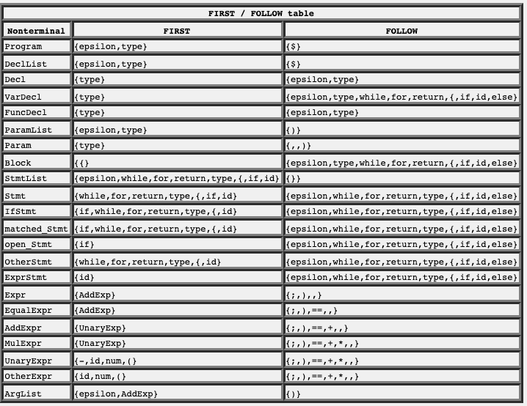
위 문법에서 구한 LR Table
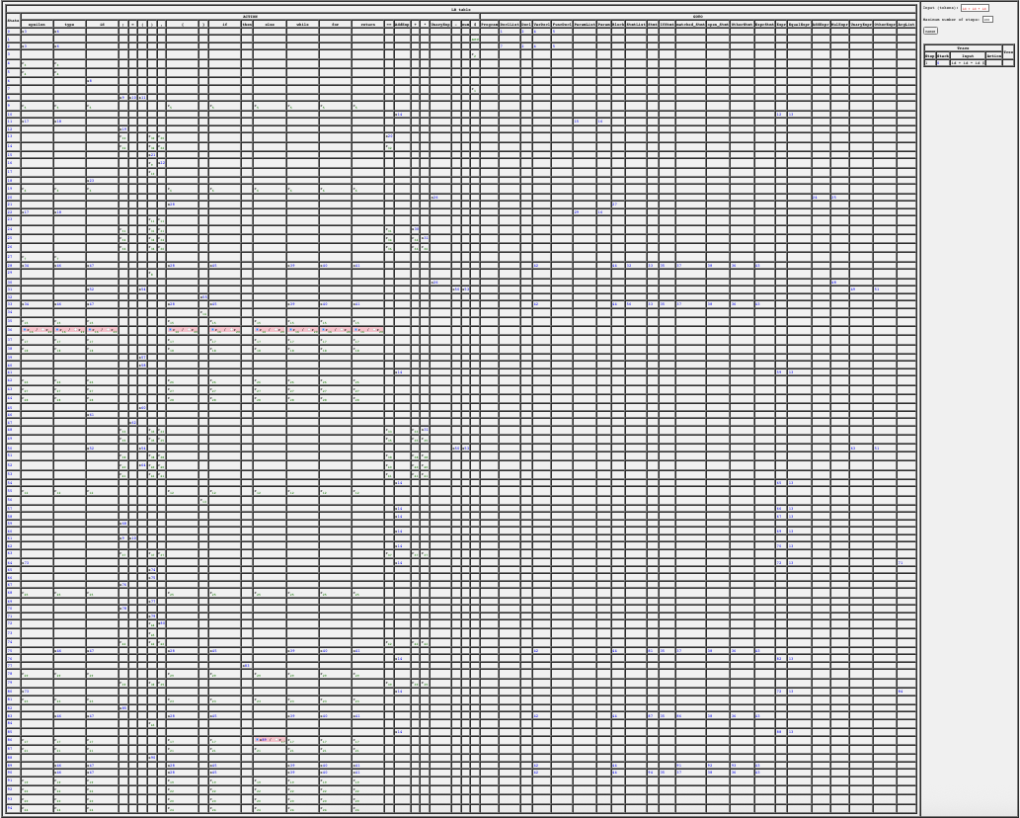
먼저, 윗부분에서 Reduce/reduce 충돌이 발생하고 있다. 이것은 위의 수정한 문법에서 10번이 불필요하기 때문이다.
10. Stmt -> IfStmt | OtherStmt

Stmt -> OtherStmt
Matched_Stmt -> OhterStmt
두개의 축약 규칙이 동시에 적용되기에 발생하는 문제이다.

다시 문법을 수정한다.
- Program -> DeclList
- DeclList -> Decl DeclList | epsilon
- Decl -> VarDecl | FuncDecl
- VarDecl -> type id ; | type id = Expr ;
- FuncDecl -> type id ( ParamList ) Block
- ParamList -> Param, ParamList | Param | epsilon
- Param -> type id
- Block -> { StmtList }
- StmtList -> Stmt StmtList | epsilon
- Stmt -> matched_Stmt | open_Stmt
- matched_Stmt -> if ( Expr ) then matched_Stmt else matched_Stmt | OtherStmt
- open_Stmt -> if ( Expr ) then Stmt | if ( Expr ) then matched_Stmt else open_Stmt
- OtherStmt -> while ( Expr ) Stmt | for ( Expr ; Expr ; Expr ) Stmt | return Expr; | VarDecl | ExprStmt | Block
- ExprStmt -> id = Expr ;
- Expr -> EqualExpr
- EqualExpr -> EqualExpr == AddExpr | AddExpr
- AddExpr -> AddExpr + MulExpr | MulExpr
- MulExpr -> MulExpr * UnaryExpr | UnaryExpr
- UnaryExpr -> - UnaryExpr | OtherExpr
- OtherExpr -> id ( ArgList ) | id | num | ( Expr )
- ArgList -> Expr, ArgList | Expr | epsilon
OtherStmt가 한 곳에서만 축약되도록 문법을 수정 후 다시 Table Construction한다.

Program -> DeclList
DeclList -> Decl DeclList
DeclList -> epsilon
Decl -> VarDecl
Decl -> FuncDecl
VarDecl -> type id ;
VarDecl -> type id = Expr ;
FuncDecl -> type id ( ParamList ) Block
ParamList -> Param , ParamList
ParamList -> Param
ParamList -> epsilon
Param -> type id
Block -> { StmtList }
StmtList -> Stmt StmtList
StmtList -> epsilon
Stmt -> matched_Stmt
Stmt -> open_Stmt
matched_Stmt -> if ( Expr ) then matched_Stmt else matched_Stmt
matched_Stmt -> OtherStmt
open_Stmt -> if ( Expr ) then Stmt
open_Stmt -> if ( Expr ) then matched_Stmt else open_Stmt
OtherStmt -> while ( Expr ) Stmt
OtherStmt -> for ( Expr ; Expr ; Expr ) Stmt
OtherStmt -> return Expr ;
OtherStmt -> VarDecl
OtherStmt -> ExprStmt
OtherStmt -> Block
ExprStmt -> id = Expr ;
Expr -> EqualExpr
EqualExpr -> EqualExpr == AddExpr
EqualExpr -> AddExpr
AddExpr -> AddExpr + MulExpr
AddExpr -> MulExpr
MulExpr -> MulExpr * UnaryExpr
MulExpr -> UnaryExpr
UnaryExpr -> - UnaryExpr
UnaryExpr -> OtherExpr
OtherExpr -> id ( ArgList )
OtherExpr -> id
OtherExpr -> num
OtherExpr -> ( Expr )
ArgList -> Expr , ArgList
ArgList -> Expr
ArgList -> epsilon

reduce/reduce 충돌이 해결되었다. 그러나 아래 shift/reduce 충돌이 있다.
IfStmt 에서 ElseStmt 부분을 분리하고 if 문 안에서 Stmt 자리에 Block을 사용해서 끝을 명확하게 하도록 만들었다. 그리고 SLR(1) 테이블 생성 이전에 Program' -> Program 부분을 추가하고 테이블을 생성한다.

Program' -> Program
Program -> DeclList
DeclList -> Decl DeclList
DeclList -> epsilon
Decl -> VarDecl
Decl -> FuncDecl
VarDecl -> type id ;
VarDecl -> type id = Expr ;
FuncDecl -> type id ( ParamList ) Block
ParamList -> Param , ParamList
ParamList -> Param
ParamList -> epsilon
Param -> type id
Block -> { StmtList }
StmtList -> Stmt StmtList
StmtList -> epsilon
Stmt -> IfStmt
Stmt -> OtherStmt
IfStmt -> if ( Expr ) then Block ElseStmt
ElseStmt -> else Block
ElseStmt -> epsilon
OtherStmt -> while ( Expr ) Stmt
OtherStmt -> for ( Expr ; Expr ; Expr ) Stmt
OtherStmt -> return Expr ;
OtherStmt -> VarDecl
OtherStmt -> ExprStmt
OtherStmt -> Block
ExprStmt -> id = Expr ;
Expr -> EqualExpr
EqualExpr -> EqualExpr == AddExpr
EqualExpr -> AddExpr
AddExpr -> AddExpr + MulExpr
AddExpr -> MulExpr
MulExpr -> MulExpr * UnaryExpr
MulExpr -> UnaryExpr
UnaryExpr -> - UnaryExpr
UnaryExpr -> OtherExpr
OtherExpr -> id ( ArgList )
OtherExpr -> id
OtherExpr -> num
OtherExpr -> ( Expr )
ArgList -> Expr , ArgList
ArgList -> Expr
ArgList -> epsilon

2. SLR Table Construction
2-1. Table Construction
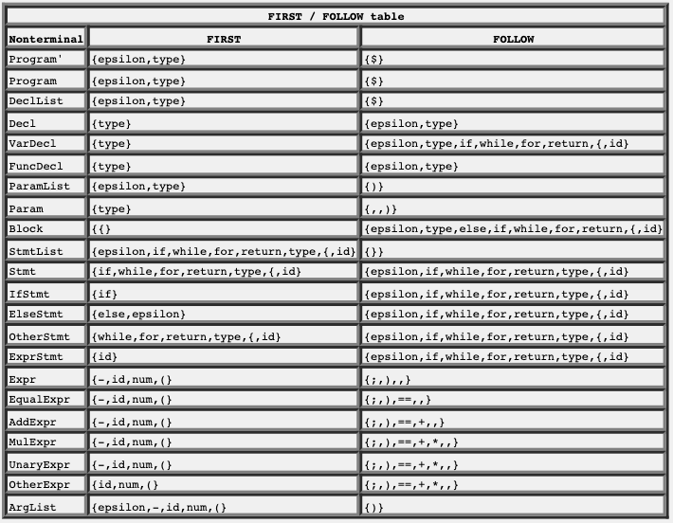

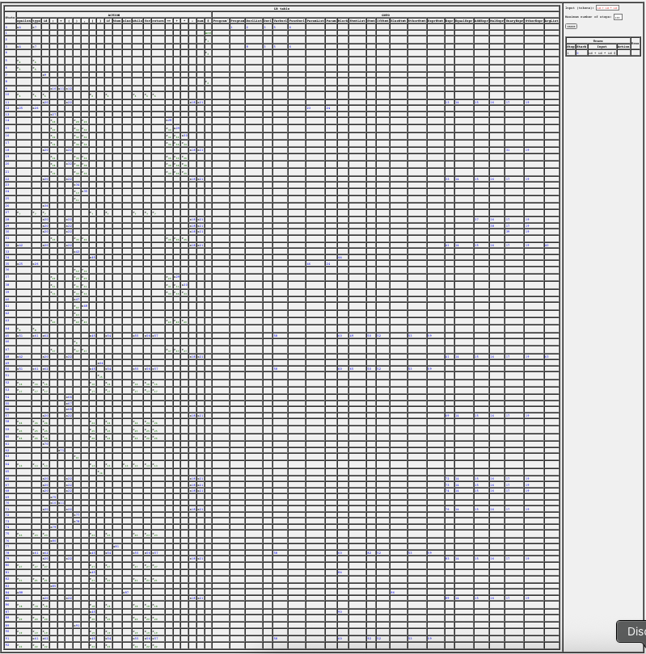
이전에 발생한 충돌이 해결된 것을 확인할 수 있다.

2-2. Follow 집합이 테이블의 충돌을 해결하는 예시
IfStmt -> if ( Expr ) then Block ElseStmt
ElseStmt -> else Block
ElseStmt -> epsilon
문법 중 이러한 부분이 있다.
IfStmt -> if ( Expr ) then Block · ElseStmt
여기까지 읽은 상태에서

ElseStmt -> · else Block (shift)
ElseStmt -> · epsilon (reduce)
Shift/reduce 충돌이 발생한다

이때 Follow(IfStmt) = Follow(ElseStmt) = { epsilon, if, while, for, return, type, {, id }
Lookahead가 else일때, else는 Follow(ElseStmt)에 들어있지 않으므로 reduce(epsilon) 이 아닌 shift(else) 한다. 만약 lookahead가 Follow(ElseStmt)에 속하는 다른 토큰이라면 reduce 한다.

이러한 방법으로 if ( Expr) then Block ElseStmt 형태의 상황에서 else를 shift 해서 else 구문까지 처리하고, if ( Expr ) then Block의 else가 없는 상황에서는 reduce(epsilon) 되어서 else 없는 if구문을 처리한다.

3. Parser Implementation
3-1. 구현
from typing import List, Tuple, Union
from collections import defaultdict
import re

class ParseTree:
def __init__(self, symbol, children=None, value=None):
self.symbol = symbol
self.children = children if children is not None else []
self.value = value

def __str__(self):
return self._to_string()

def _to_string(self, level=0):
indent = " " * level
result = f"{indent}{self.symbol}"
if self.value is not None and self.value != self.symbol:
result += f": {self.value}"
result += "\n"
for child in self.children:
result += child._to_string(level + 1)
return result

class ErrorReport:
def __init__(self, position: int, message: str):
self.position = position
self.message = message

def parser(tokens: List[str]) -> Tuple[bool, Union[ParseTree, ErrorReport]]:
"""
Returns (True, parse_tree) on success or (False, ErrorReport) on failure.
Example:
return True, ParseTree(...)
return False, ErrorReport(3, "unexpected token 'else'")
"""

SLR_TABLE = make_table(given_grammar)
tokens = preprocess_read_tokens(tokens)

# 초기상태와 EOF 붙이기
stack = [0]
tokens += ["$"]
index = 0

while True:

if len(stack) == 0:
return False, ErrorReport(index, "스택이 비어있습니다")
else:
current_state = stack[-1]

action = SLR_TABLE.get(stack[-1], {}).get(tokens[index])

if action == "acc": # accept 경우
return True, stack[1]

elif action is None: # 테이블 결과가 없는 경우
expected = list(SLR_TABLE.get(stack[-1], {}).keys())
return False, ErrorReport(
index,
f"unexpected token '{tokens[index]}', expected one of {expected}"
)

elif isinstance(action, str):
if action[0] == "s": # shift 경우
terminal = ParseTree(tokens[index])
stack.append(terminal)
stack.append(int(action[1:]))
index += 1

elif action[0] == "r": # reduce 경우
rule_index = int(action[1:])
lhs, rhs = given_grammar[rule_index]

children = []
if rhs == ["epsilon"]:
pass
else:
for _ in range(len(rhs)):
if len(stack) < 1: # 상태 pop
return False, ErrorReport(
index,
f"reduce 위한 상태 pop 이전에 스택 언더플로우 발생. Rule: {lhs} -> {' '.join(rhs)}",
)
stack.pop()

if len(stack) < 1: # 노드 pop
return False, ErrorReport(
index,
f"reduce 위한 노드 pop 이전에 스택 언더플로우 발생. Rule: {lhs} -> {' '.join(rhs)}",
)
node_to_add = stack.pop() # ParseTree 노드 pop

if not isinstance(node_to_add, ParseTree):
return False, ErrorReport(
index,
f"스택의 parseTree위치에 Type이 존재함, got {type(node_to_add)}. Rule: {lhs} -> {' '.join(rhs)}",
)
children.insert(0, node_to_add)

parent_node = ParseTree(lhs, children)

# goto
prev_state = stack[-1]
if not isinstance(prev_state, int):
return False, ErrorReport(
index,
f"Invalid state {prev_state}, 축소후 스택 top에 int가 아닌 값이 있음",
)

goto = SLR_TABLE.get(prev_state, {}).get(lhs)
if goto is None:
return False, ErrorReport(
index, f"상태 {prev_state} 에서 심볼 {lhs}에 대한 goto가 정의되어 있지 않습니다."
)

if not isinstance(goto, int):
return False, ErrorReport(
index, f"현재 goto값 {goto}는 정수가 아님."
)

stack.append(parent_node)
stack.append(goto)

return False, ErrorReport(index, "SLR parser loop 비정상 종료")

def make_table(raw_grammar):
# ε 처리 & 인덱스 매핑
grammar = []
for lhs, rhs in raw_grammar:
grammar.append((lhs, [] if rhs == ["epsilon"] else rhs))

nonterminals = {lhs for lhs, _ in grammar}
terminals = set(
sym for _, rhs in grammar for sym in rhs
if sym not in nonterminals
) | {"$"}

# FIRST
FIRST = {X: set() for X in nonterminals}
for t in terminals:
FIRST[t] = {t}
FIRST["epsilon"] = {"epsilon"}

changed = True
while changed:
changed = False
for A, alpha in grammar:
if not alpha:
if "epsilon" not in FIRST[A]:
FIRST[A].add("epsilon"); changed = True
else:
for X in alpha:
before = len(FIRST[A])
FIRST[A] |= (FIRST[X] - {"epsilon"})
if "epsilon" in FIRST[X]:
continue
break
else:
if "epsilon" not in FIRST[A]:
FIRST[A].add("epsilon"); changed = True

# FOLLOW
FOLLOW = {A: set() for A in nonterminals}
FOLLOW["Program'"].add("$")
changed = True
while changed:
changed = False
for A, alpha in grammar:
trailer = FOLLOW[A].copy()
for X in reversed(alpha):
if X in nonterminals:
before = len(FOLLOW[X])
FOLLOW[X] |= trailer
if len(FOLLOW[X]) != before:
changed = True
if "epsilon" in FIRST[X]:
trailer |= (FIRST[X] - {"epsilon"})
else:
trailer = FIRST[X] - {"epsilon"}
else:
trailer = {X}

# LR(0) 아이템·closure·goto 정의
def closure(items):
C = set(items)
while True:
new = set()
for A, alpha, dot in C:
if dot < len(alpha):
B = alpha[dot]
if B in nonterminals:
for lhs, rhs in grammar:
if lhs == B:
new.add((B, tuple(rhs), 0))
if new <= C:
break
C |= new
return C

def goto(I, X):
moved = {(A, alpha, dot+1) for A, alpha, dot in I if dot < len(alpha) and alpha[dot] == X}
return closure(moved)

# 상태 생성
states = []
init = closure({("Program'", tuple(grammar[0][1]), 0)})
states.append(init)
changed = True
while changed:
changed = False
for I in states:
for X in nonterminals | terminals:
J = goto(I, X)
if J and J not in states:
states.append(J)
changed = True

# 상태별 인덱스
state_ids = {frozenset(s): i for i, s in enumerate(states)}

# ACTION / GOTO 테이블 생성
action_table = {}
goto_table = {}

prod_index = { (lhs, tuple(rhs)): i for i, (lhs, rhs) in enumerate(grammar) }

for I in states:
i = state_ids[frozenset(I)]
for A, alpha, dot in I:
# shift
if dot < len(alpha):
a = alpha[dot]
if a in terminals:
j = state_ids[frozenset(goto(I, a))]
action_table[(i, a)] = ('shift', j)
else:
# accept
if A == "Program'":
action_table[(i, '$')] = ('accept', None)
else:
# reduce
idx = prod_index[(A, alpha)]
for a in FOLLOW[A]:
action_table[(i, a)] = ('reduce', idx)
# GOTO 채우기
for A in nonterminals:
J = goto(I, A)
if J:
j = state_ids[frozenset(J)]
goto_table[(i, A)] = j

SLR_TABLE = {} # Dict[int, Dict[str, Union[str,int]]]

# 1) ACTION 항목: shift/reduce/accept
for (state, term), (kind, val) in action_table.items():
entry = None
if kind == 'shift':
entry = f"s{val}"
elif kind == 'reduce':
entry = f"r{val}"
elif kind == 'accept':
entry = "acc"
SLR_TABLE.setdefault(state, {})[term] = entry

# 2) GOTO 항목: next state 번호 (int)
for (state, nonterm), dest in goto_table.items():
SLR_TABLE.setdefault(state, {})[nonterm] = dest

return SLR_TABLE

given_grammar = [
("Program'", ["Program"]),
("Program", ["DeclList"]),
("DeclList", ["Decl", "DeclList"]),
("DeclList", ["epsilon"]),
("Decl", ["VarDecl"]),
("Decl", ["FuncDecl"]),
("VarDecl", ["type", "id", ";"]),
("VarDecl", ["type", "id", "=", "Expr", ";"]),
("FuncDecl", ["type", "id", "(", "ParamList", ")", "Block"]),
("ParamList", ["Param", ",", "ParamList"]),
("ParamList", ["Param"]),
("ParamList", ["epsilon"]),
("Param", ["type", "id"]),
("Block", ["{", "StmtList", "}"]),
("StmtList", ["Stmt", "StmtList"]),
("StmtList", ["epsilon"]),
("Stmt", ["IfStmt"]),
("Stmt", ["OtherStmt"]),
("IfStmt", ["if", "(", "Expr", ")", "then", "Block", "ElseStmt"]),
("ElseStmt", ["else", "Block"]),
("ElseStmt", ["epsilon"]),
("OtherStmt", ["while", "(", "Expr", ")", "Stmt"]),
("OtherStmt", ["for", "(", "Expr", ";", "Expr", ";", "Expr", ")", "Stmt"]),
("OtherStmt", ["return", "Expr", ";"]),
("OtherStmt", ["VarDecl"]),
("OtherStmt", ["ExprStmt"]),
("OtherStmt", ["Block"]),
("ExprStmt", ["id", "=", "Expr", ";"]),
("Expr", ["EqualExpr"]),
("EqualExpr", ["EqualExpr", "==", "AddExpr"]),
("EqualExpr", ["AddExpr"]),
("AddExpr", ["AddExpr", "+", "MulExpr"]),
("AddExpr", ["MulExpr"]),
("MulExpr", ["MulExpr", "*", "UnaryExpr"]),
("MulExpr", ["UnaryExpr"]),
("UnaryExpr", ["-", "UnaryExpr"]),
("UnaryExpr", ["OtherExpr"]),
("OtherExpr", ["id", "(", "ArgList", ")"]),
("OtherExpr", ["id"]),
("OtherExpr", ["num"]),
("OtherExpr", ["(", "Expr", ")"]),
("ArgList", ["Expr", ",", "ArgList"]),
("ArgList", ["Expr"]),
("ArgList", ["epsilon"]),
]

def preprocess_read_tokens(data):
# 합침
content = ' '.join(data) if isinstance(data, list) else data

# '==' 을 우선 한 덩어리로
content = re.sub(r'==', ' == ', content)

# 실제 문법에서 쓰는 기호들 띄어쓰기
# '=' 은 단일 등호만 아래 정규식으로 처리
for ch in ['+', '*', '-', '(', ')', '{', '}', ',', ';']:
content = content.replace(ch, f' {ch} ')

# '=' 토큰 분리
content = re.sub(r'(?<![=])=(?![=])', ' = ', content)

return [tok for tok in content.split() if tok]

3-2. 결과 예시
예시 1 :
type id ( type id , type id ) {
type id = id ( id , num ) ;
while ( id == num ) {
id = id + num ;
}
return id ;
}
결과 :
Accepted
Program
DeclList
Decl
FuncDecl
type
id
(
ParamList
Param
type
id
,
ParamList
Param
type
id
)
Block
{
StmtList
Stmt
OtherStmt
VarDecl
type
id
=
Expr
EqualExpr
AddExpr
MulExpr
UnaryExpr
OtherExpr
id
(
ArgList
Expr
EqualExpr
AddExpr
MulExpr
UnaryExpr
OtherExpr
id
,
ArgList
Expr
EqualExpr
AddExpr
MulExpr
UnaryExpr
OtherExpr
num
)
;
StmtList
Stmt
OtherStmt
while
(
Expr
EqualExpr
EqualExpr
AddExpr
MulExpr
UnaryExpr
OtherExpr
id
==
AddExpr
MulExpr
UnaryExpr
OtherExpr
num
)
Stmt
OtherStmt
Block
{
StmtList
Stmt
OtherStmt
ExprStmt
id
=
Expr
EqualExpr
AddExpr
AddExpr
MulExpr
UnaryExpr
OtherExpr
id
+
MulExpr
UnaryExpr
OtherExpr
num
;
StmtList
}
StmtList
Stmt
OtherStmt
return
Expr
EqualExpr
AddExpr
MulExpr
UnaryExpr
OtherExpr
id
;
StmtList
}
DeclList

예제 2:
type id () {
if ( num == num ) then {
id = id * id + (-id);
} else {
type id ;
}
}
결과 :
Accepted
Program
DeclList
Decl
FuncDecl
type
id
(
ParamList
)
Block
{
StmtList
Stmt
IfStmt
if
(
Expr
EqualExpr
EqualExpr
AddExpr
MulExpr
UnaryExpr
OtherExpr
num
==
AddExpr
MulExpr
UnaryExpr
OtherExpr
num
)
then
Block
{
StmtList
Stmt
OtherStmt
ExprStmt
id
=
Expr
EqualExpr
AddExpr
AddExpr
MulExpr
MulExpr
UnaryExpr
OtherExpr
id
*
UnaryExpr
OtherExpr
id
+
MulExpr
UnaryExpr
OtherExpr
(
Expr
EqualExpr
AddExpr
MulExpr
UnaryExpr
-
UnaryExpr
OtherExpr
id
)
;
StmtList
}
ElseStmt
else
Block
{
StmtList
Stmt
OtherStmt
VarDecl
type
id
;
StmtList
}
StmtList
}
DeclList

예제 3 : (if문에서 Block이 아닌 경우)
type id () {
if ( num == num ) then
id = id * id + (-id);
else
type id ;
}
결과 :
Error at token 12: unexpected token 'id', expected one of ['{', 'Block']

예제 4 : (토큰이 아닌 문자)
type id ( ) {
id = id & num;
}
결과 :
Error at token 8: unexpected token '&', expected one of ['(', ')', ';', ',', '*', '+', '==']

예제 5 : (콤마 빼기)
type id(type id type id) {
return id;
}
결과 :
Error at token 5: unexpected token 'type', expected one of [',', ')']

